Projektmanagement II
Projekt „Microcredentials-Ausbildungsplan“

Coach: Fr. Prof. Berkling

Zieldefinition:
Aufgrund einer Umfrage bei den betreuenden Firmen in den Studiengängen Informatik und Wirtschaftsinformatik der dhbw Mosbach und bad Mergentheim haben wir Informationen über skills für Microcredentials aus der Praxisphase. Basierend darauf möchten wir einen einheitlichen Ausbildungsplan erstellen, der über eine Web-anwendung individuell konfigurierbar sein soll. Bei der Konfiguration soll das Semester, der Studiengang und aktuelle Trends von vergangenen Jahren, sowie anderen Firmen ersichtlich sein.

Wir werden uns in unserem Projekt nach Absprache mit Fr. Prof Berkling überwiegend auf das User Interface fokussieren (festgelegt am 05.05.2023).
1.1 Vorarbeit
1.1.1 Zieldefinition
1.1.2 Team Organisieren
1.1.3 Werkzeuge aussuchen
1.2 Projektmanagement
1.2.1 PSP
1.2.2 Kritischer Pfad
1.2.3 Zeitplanung
1.2.4 Ressourcen
1.2.5 Features und Design
1.3 Recherche
1.3.1 Lösung eruieren
1.3.2 Literatur MC
1.3.3 Programmiersprache
1.3.4 Framework
1.3.5 Wissensaneignung
1.4 Durchführung
1.4.1 Daten verarbeiten
1.4.2 Design Prototyp
1.4.3 Datenbank einrichten
1.4.4 Daten einpflegen
1.4.5 Coding
1.4.6 Doku
1.5 Kontrolle
1.5.1 Testing
1.5.2 Jour fixe
1.5.3 Rücksprache mit Stakeholdern
1.6 Abschluss
1.6.1 Reflektion
1.6.2 Präsentations vorbereitung
1.6.3 Präsentation
1.6.4 Übergabe
1.6.5 Abschluss
1 Microcredentials-Ausbildungsplan
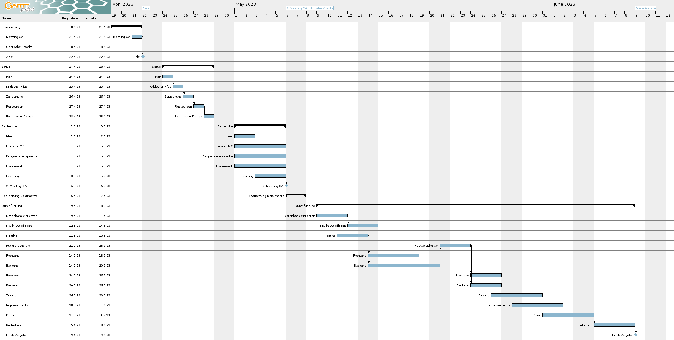
Zeitplanung
Microcredentials-Ausbildungsplan
Projektmanagement II

3
2
1
3
3
3
2
15
3
5
5
15
25
12
5
5
4
6
7
6
3
10
7
Zeit in Stunden (=150)
Projektstart
1.1.2 Team Organisation
1.1.1 Zieldefinition
1.1.3 Werkzeuge
1.2.1 PSP
1.2.3 Zeitplanung
1.4.3 Datenbank einrichten
1.4.4 Daten einpflegen
1.5.1 Testing
1.5.3 Rücksprache
1.6.2 Präsentations vorbereitung
1.6.3 / 1.6.4 Präsentation && Übergabe
1.6.5 Abschlussmeeting
Projektende
1.3.2 Literatur Microcredentials
1.3.3 Programmiersprache
1.2.2 Kritischer Pfad
1.2.4 Ressourcen
1.3.5 Wissensaneignung
1.3.4 Framework
1.4.2 Design Prototyp
1.4.5 Coding
1.4.1 Datenverarbeitung
1.4.6 Dokumentation
1.6.1 Reflexion
Abhängigkeiten
Microcredentials-Ausbildungsplan
Projektmanagement II
Kritischer Pfad (=85h)

